# Feasibility of Mhealth and Near Field Communication Technology Based Medication Adherence Monitoring (Viabilidad de mHealth y Near Field Communication Basada en la Tecnología de Monitoreo de Adherencia a Medicamentos)

**Abstracto:**

La adherencia de los pacientes pobres a la ingesta de medicamentos recetados se ha identificado como un problema grave en el tratamiento de pacientes con enfermedades crónicas. Se necesitan soluciones técnicas para medir y, si es necesario, para aumentar la adherencia de los pacientes. Se desarrolló una solución de telemonitorización para registrar la ingesta de medicamentos de un paciente basado en ampollas inteligentes y teléfonos móviles con funcionalidad NFC. Los componentes permitieron registrar el tipo de medicamento, la marca de tiempo y la dosis de las píldoras tomadas. La usabilidad del sistema y la viabilidad técnica se evaluaron en el curso de un estudio de aplicación. Durante un período de 13 meses, 59 pacientes con diabetes fueron monitoreados. Se entregaron 1.760 ampollas a estos pacientes y se registraron y transmitieron 14.843 eventos para llevar por teléfono móvil. Los resultados indican la viabilidad de este concepto para monitorear la adherencia. Aunque el sistema todavía necesita ser optimizado para el uso de rutina, muestra el potencial para abordar el problema de la mala adherencia del paciente por parte de dispositivos habilitados con NFC.

**Publicado en:**[2012 Conferencia internacional anual de la IEEE Engineering in Medicine and Biology Society](https://ieeexplore.ieee.org/xpl/conhome/6320834/proceeding)

**Fecha de la conferencia:** 28 de agosto al 1 de septiembre de 2012

**Fecha añadida a IEEE *Xplore* :** 12 de noviembre de 2012

**Información del ISBN:**

**Información de ISSN:**

**Número de acceso de INSPEC:** 13131430

**DOI:**[10.1109 / EMBC.2012.6345922](https://doi.org/10.1109/EMBC.2012.6345922)

**Editorial:**IEEE

**Lugar de la conferencia:** San Diego, California, EE. UU.

**SECCIÓN I.**

## **Introducción**

Los medicamentos son los actuadores más potentes en la asistencia sanitaria y representan una gran parte de los gastos de asistencia sanitaria en los países desarrollados. En Austria, por ejemplo, los medicamentos consumen aproximadamente el 20% del presupuesto de los seguros de salud [1] . También es bien sabido que existe una gran brecha entre lo que prescribe el médico y lo que toma el paciente. Este es en particular el caso de los pacientes con enfermedades crónicas, que suelen ser el grupo de pacientes al que se prescribe la mayoría de los medicamentos [2] . A menudo, se requiere que esos pacientes tomen muchos medicamentos diferentes en diferentes momentos del día, una situación designada polifarmacia y un factor que complica aún más el manejo de la medicación.

Se han definido varios indicadores clave de rendimiento para evaluar el grado (el porcentaje) en que los pacientes siguen el programa de terapia con medicamentos ...

* según lo prescrito por el médico = cumplimiento,
* según lo acordado entre el paciente y el médico = adherencia,
* sin suspender temporal o permanentemente el consumo de drogas = persistencia.

A continuación, se utilizará el término adherencia, que se define como el grado en que el comportamiento del paciente coincide con los objetivos de atención médica y el régimen terapéutico respectivo según lo acordado conjuntamente entre el proveedor de atención médica y el paciente [3] . Varios estudios han tratado las consecuencias que surgen de los bajos grados de adherencia. En términos monetarios, se ha estimado que la no adherencia causa costos directos que exceden los 100 mil millones de dólares por año y otros 50 mil millones de dólares para los pacientes que ganan y pierden productividad [4] .

Sin embargo, hasta la fecha, solo se dispone de información limitada sobre las causas detalladas de la no adherencia y la efectividad de los métodos y medidas de aumento de la adherencia. En parte, este parece ser el caso debido a la falta de tecnología de monitoreo de adherencia generalizada que sea fácil de usar por los pacientes y los proveedores de atención médica, que esté disponible de manera ubicua y que tenga un precio que permita su aplicación en una amplia variedad de entornos terapéuticos.

"Los dispositivos de comunicación móvil, junto con Internet y las redes sociales, presentan oportunidades para mejorar la prevención y el manejo de enfermedades al extender las intervenciones de salud más allá del alcance de la atención tradicional, un enfoque denominado mHealth" [5] Tecnológicamente, "mHealth" se basa en dispositivos móviles y tecnologías de comunicación inalámbricas, así como conceptos como "computación ubicua y ubicua" e "inteligencia ambiental".

Near Field Communication (NFC) es una próxima interfaz inalámbrica que se integrará en teléfonos móviles y teléfonos inteligentes actuales y futuros. NFC es una tecnología inalámbrica de corto alcance (<10 cm) que evoluciona desde la identificación por radiofrecuencia (RFID) [6] . NFC está bien posicionado para admitir cualquier actividad de los usuarios que pueda asignarse a un paradigma de "toque y listo", por ejemplo, donde los usuarios necesitan "tocar" un elemento en su entorno para iniciar y realizar una breve comunicación con este elemento, para ejemplo para leer datos del sensor. Por lo tanto, NFC es uno de los habilitadores de la "Internet de las cosas" [7]y, por lo tanto, puede ser adecuado para el monitoreo de adherencia en combinación con ampollas inteligentes. Ya se ha propuesto que este tipo de ampollas electrónicas habilitadas para NFC formen parte y funcionen en soluciones de gestión de medicamentos basadas en mHealth [8] . Hasta ahora, sin embargo, no se ha publicado una evaluación científica de tales soluciones.

Anteriormente habíamos utilizado NFC en una serie de proyectos para potenciar los sistemas basados ​​en mHealth en apoyo de pacientes con enfermedades crónicas [9] , [10] e investigación [11] . El presente trabajo se ha realizado para evaluar si las ampollas de medicamentos habilitados con NFC son una solución práctica a los desafíos del manejo de medicamentos en pacientes con enfermedades crónicas. Por lo tanto, se ha desarrollado un sistema prototípico y se ha evaluado su viabilidad técnica y usabilidad en un ensayo de campo.

**SECCION II.**

## **Material y métodos**

### A. Componentes del sistema y configuración

Se desarrolló un sistema de telemonitorización remota para registrar la ingesta de medicamentos de un paciente y medir y, si es necesario, mejorar su adherencia. Este sistema se basó en tecnologías comunes de información y comunicación, así como en productos electrónicos impresos y sistemas integrados para rastrear la marca de tiempo y la cantidad de píldoras tomadas. La Figura 1 muestra una descripción general del sistema desarrollado y los componentes utilizados.

[[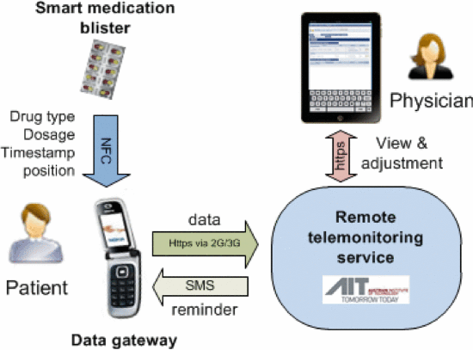](https://ieeexplore.ieee.org/mediastore_new/IEEE/content/media/6320834/6345844/6345922/6345922-fig-1-source-large.gif)](https://ieeexplore.ieee.org/mediastore_new/IEEE/content/media/6320834/6345844/6345922/6345922-fig-1-source-large.gif)

**Figura 1.**Descripción general del sistema de monitoreo de la adherencia a la medicación que comprende ampollas de medicación habilitadas con NFC, un portal de datos basado en teléfono móvil y un servicio de telemonitorización remota

#### a) Blister de medicación inteligente habilitado con NFC

Se utilizó un concepto de ampolla de medicación electrónica (OtCM ™, DSM TCG BV, Mauritslaan, Países Bajos) que era capaz de rastrear, cuando se extrajeron las píldoras ("ampolla inteligente"). Se basó en una ampolla de medicación ordinaria con una etiqueta de circuito impreso autoadhesiva aplicada a la cubierta de papel de aluminio. Sacar una píldora condujo a una pista conductora rota debajo de la posición respectiva. Un microcontrolador (ubicado en una placa de circuito impreso separada empaquetada en el lado superior de la ampolla) se vinculó a esta etiqueta y pudo reconocer este evento. La posición de la píldora respectiva en la ampolla y la marca de tiempo se almacenaron en la memoria interna del μC para ser interrogadas por un protocolo patentado en la parte superior de una interfaz aérea basada en NFC.

#### b) puerta de enlace de datos basada en teléfono móvil

Se utilizaron teléfonos móviles para recopilar los datos de las ampollas inteligentes. Se desarrolló una aplicación de software basada en Java 2 Micro Edition (J2ME) para ejecutarse en teléfonos móviles con NFC (Nokia 6131 NFC, Nokia, Espoo, Finlandia). La aplicación se inició automáticamente después de tocar una tarjeta de identificación de usuario basada en RFID que al mismo tiempo autenticó al paciente y le permitió adquirir datos. A continuación, una interfaz gráfica de usuario solicitó tocar ampollas inteligentes. La aplicación utilizó una colección de API de fuente cerrada de terceros proporcionada por el fabricante de la ampolla inteligente que incluía el protocolo de datos patentado para interrogar a las ampollas. Una vez que se leyeron los datos de una sola ampolla, el proceso de sincronización con el sistema remoto comenzó de inmediato mediante una conexión a Internet móvil basada en GPRS. Después de la indicación de una transmisión exitosa, la aplicación se cerró automáticamente. Si los datos no se pudieron sincronizar, por ejemplo, debido a la falta de conexión de red, se almacenaron en el teléfono móvil y se enviaron más tarde junto con los datos de las preguntas posteriores.

#### c) Remote telemonitoring service

A three tier architecture based Web system received the data from the mobile phone and analyzed timing and number of pills intake. Processed data were used to automatically remind the patients via SMS messages that -for privacy reasons - did not contain any private or medical content. Data were presented to the care giver numerically and graphically via browser based user interface.

### B. Monitoring workflow

The physicians were able to access the telemonitoring service after a secure login process. The browser based user interface allowed to register new patients and document anamnesis data. During this registration process the user ID card was assigned and handed out to the patient together with the mobile phone. Subsequently, the physician had to prescribe one or more medications and to set the timeframe and dosage of pills to be taken. This information was stored in the database to be accessed by the pharmacist.

After registration the patients visited the pharmacist to receive the prescribed medication. A special terminal device located at the pharmacy was used to connect to the database and to receive the prescription. This was triggered by putting the user ID card onto the NFC reader integrated into the terminal. As soon as the data were loaded the terminal asked the pharmacist to put one blister after another onto the NFC reader. During this process each blister was programmed and initialized.

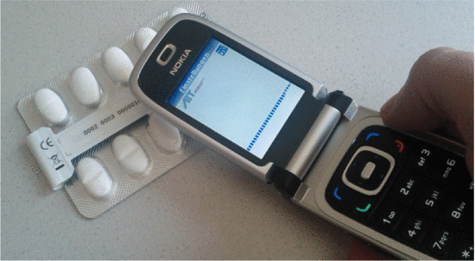

**Figure 2.**Action of reading data of pill takeout (time and amount) by touching the blister with the NFC enabled mobile phone.

Una vez entregado al paciente, él / ella tuvo que tomar las píldoras de acuerdo con el esquema según lo comunicado por el médico. El paciente lanzó la aplicación móvil tocando la tarjeta de identificación de usuario seguida de un interrogatorio de la ampolla inteligente ( figura 2 ). Este procedimiento tuvo que repetirse para cada ampolla después de sacar una o más píldoras.

En caso de no recibir todos los datos esperados, se envió un SMS automáticamente al día siguiente para recordarle al paciente que transmita los datos de la ampolla. Los datos recibidos en el backend se analizaron en tiempo real para verificar si el paciente era adherente.

Los médicos pudieron ver los datos de adherencia como se representa en la figura 3 y pudieron contactar al paciente para dar su opinión (por ejemplo, para pedir una mejor motivación de adherencia).

[[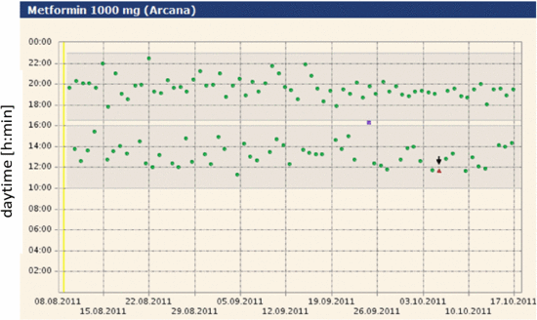](https://ieeexplore.ieee.org/mediastore_new/IEEE/content/media/6320834/6345844/6345922/6345922-fig-3-source-large.gif)](https://ieeexplore.ieee.org/mediastore_new/IEEE/content/media/6320834/6345844/6345922/6345922-fig-3-source-large.gif)

**Figura 3.**Representación gráfica de la adherencia a la ingesta de un solo medicamento. Puntos verdes: ingesta de una dosis correcta en el momento correcto. Triángulos rojos: ingesta de dosis más altas que las prescritas. Cuadrados violetas: tiempo de admisión incorrecto. Barras grises: período de tiempo en que se deben tomar las píldoras.

Una vez que se consumieron todas las píldoras, se solicitó al paciente que volviera a visitar al farmacéutico. Todas las ampollas se colocaron en el lector NFC del terminal del farmacéutico para finalmente leer todos los eventos de comida para llevar almacenados en la memoria de las ampollas. Estos datos fueron enviados nuevamente al servicio de telemonitorización para ser almacenados en la base de datos central. Se entregaron nuevas ampollas como se describió anteriormente y el paciente continuó con el control de la adherencia a la medicación. Los cambios en la dosis o el horario se comunicaron por llamada telefónica o durante una consulta con el médico.

**SECCION III.**

## **Resultados**

El sistema de telemonitorización desarrollado que respalda el monitoreo de la adherencia a la medicación se utilizó en la clínica ambulatoria de diabetes de una compañía de seguros de salud pública austriaca en Viena, Austria. La viabilidad técnica y la usabilidad se evaluaron en función del número de pacientes incluidos en el estudio y del número de ampollas utilizadas por los pacientes. Además, se analizó el tiempo entre la extracción de medicamentos de la ampolla y el almacenamiento de datos dentro de la base de datos, ya que esta diferencia de tiempo puede indicar problemas técnicos durante la adquisición de datos.

El estudio se ejecutó durante 13 meses para controlar la ingesta de los siguientes cuatro medicamentos que se recetaron a pacientes participantes que padecían diabetes:

* Metformina 1,000mg
* Simvastatina 40mg
* Crestor 20mg
* Ramipril 5mg

Durante el período de operación de 13 meses, 59 pacientes (27 años, edad media 69.54 ± 4.63 años) fueron equipados con el sistema de telemonitorización que consiste en un teléfono móvil, la tarjeta de identificación del usuario y ampollas electrónicas. El farmacéutico entregó un total de 1.760 ampollas. En promedio, los pacientes recibieron 28.9 ± 13.6 ampollas. La metformina fue el medicamento más utilizado con más de 1,012 ampollas. Crestor, Simvastatin y Ramipril se entregaron con menos frecuencia, es decir, 200, 217 y 331 ampollas, respectivamente. La Tabla 1 muestra la distribución de los cuatro medicamentos diferentes y el número medio de ampollas asignadas a esos 59 pacientes.

**TABLA I.** Distribución de la prescripción de medicamentos.

|  |  |  |
| --- | --- | --- |
| ***Tipo de medicamento / combinación*** | ***Pacientes*** | ***Ampolla / paciente [m ± std]*** |
| Crestor | 6 6 | 13.5 ± 5.2 |
| Ramipril | 5 5 | 18,2 ± 6,6 |
| Metformina | 18 años | 26.8 ± 6.1 |
| Simvastatina | 7 7 | 14,6 ± 5,6 |
| Crestor / Ramipril | 3 | 31.0 ± 1.7 |
| Crestor / Metformina | 5 5 | 34,0 ± 10,0 |
| Ramipril / Metformina | 6 6 | 47,7 ± 10,2 |
| Ramipril / Simvastatina | 2 | 38,0 ± 9,9 |
| Metformina / Simvastatina | 4 4 | 39,3 ± 8,3 |
| Crestor / Ramipril / Metformina | 1 | 60.0 ± 0.0 |
| Ramipril / Metformina / Simvast. | 2 | 54,0 ± 8,5 |

El período de monitoreo acumulativo fue de 7,265 días con un período promedio de 123.1 ± 29.1 días por paciente. Dentro de este período se registraron un total de 14.843 eventos para llevar. En promedio, se registraron y transmitieron 250,4 ± 124,4 eventos de extracción de píldoras por paciente. Estos eventos fueron transmitidos por 10,790 sesiones de transmisión. En el 73.1% de estas sesiones de transmisión, solo se transmitió un solo evento, mientras que las sesiones restantes contenían datos de al menos dos eventos. De todos los 14,843 eventos registrados, un total de 8,510 fueron transmitidos directamente (dentro de los 5 minutos) después de que las pastillas fueron sacadas de la ampolla. La Figura 4 muestra la distribución del retraso entre el evento de extracción de la píldora y la finalización exitosa de la sesión de transmisión de datos correspondiente. No hubo participantes sin un retraso reconocido.

[[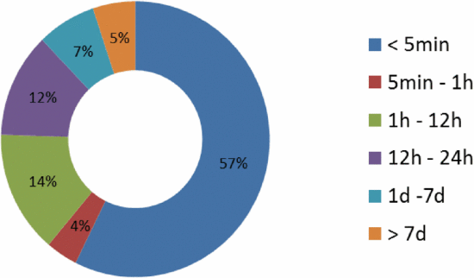](https://ieeexplore.ieee.org/mediastore_new/IEEE/content/media/6320834/6345844/6345922/6345922-fig-4-source-large.gif)](https://ieeexplore.ieee.org/mediastore_new/IEEE/content/media/6320834/6345844/6345922/6345922-fig-4-source-large.gif)

**Figura 4.**Proporción de transmisiones de datos dentro de un período de 5 minutos, 1 hora, 12 horas, 24 horas y 7 días después de la toma de la píldora.

**SECCION IV.**

## **Discusión**

Los resultados de la prueba de factibilidad indican que el uso de ampollas de medicación habilitadas con NFC y monitoreo de adherencia de teléfonos móviles es posible sin ninguna interacción del paciente que no sea tocar a) una tarjeta de identificación yb) la ampolla de medicación con el teléfono móvil. Este concepto fácil de usar es adecuado especialmente para las personas mayores que a veces tienen problemas con las herramientas de adquisición de datos actualizadas que se utilizan ampliamente para la telemonitorización en la actualidad, como computadoras personales o teléfonos móviles. Por otro lado, esas personas son exactamente las que tienen enfermedades crónicas que requieren la ingesta de varios medicamentos. Por lo tanto, el concepto descrito puede ser beneficioso, ya que se dirige al grupo de pacientes donde el manejo de la adherencia es más importante.

Como se puede ver en la figura 4 , aproximadamente un tercio de los datos registrados durante el estudio se transmitieron más de una hora después de la extracción. No se dispone de información detallada sobre el motivo de estos retrasos. Los retrasos pueden ser causados ​​a) por el paciente (transmisión retrasada de los datos desde la ampolla al teléfono móvil) o b) por problemas técnicos (errores de transmisión de datos desde la ampolla al teléfono móvil o desde el teléfono móvil al backend sistema). Sin embargo, a partir de nuestras observaciones durante el estudio, tenemos la noción de que será necesaria la optimización de las ampollas (un rendimiento más estable) antes de que puedan usarse en un escenario de rutina.

El sistema de telemonitorización de medicamentos basado en NFC permitió registrar el momento en que se extrajeron las píldoras de una ampolla de medicamentos. En varios escenarios, esta información es suficiente para cuantificar la adherencia de los pacientes a la terapia con medicamentos. Sin embargo, estos puntos de tiempo pueden diferir de los momentos en que los pacientes finalmente toman el medicamento, por ejemplo, tomar solo media píldora o si los dispensadores de medicamentos se llenan una vez al día / semana. En el segundo caso, serían necesarios otros tipos de sensores, monitoreando el dispensador en lugar de las ampollas. Sin embargo, el concepto probablemente podría aplicarse también a tales escenarios.

En comparación con otras soluciones de gestión de adherencia basadas en un dispensador de medicamentos electrónico estacionario con interfaces inalámbricas como Bluetooth y RFID [12], nuestro enfoque utilizando una ampolla de medicación inteligente habilitada con NFC y teléfonos móviles permite la movilidad y la retroalimentación de circuito cerrado utilizando un solo dispositivo. Mientras que otras soluciones móviles como los frascos de medicamentos electrónicos con módulo GSM integrado [13] solo pueden reconocer el evento de abrir el frasco, la solución evaluada es capaz de rastrear también la cantidad de píldoras tomadas y, por lo tanto, detectar desviaciones de la dosis prescrita. Sin embargo, se deben realizar evaluaciones adicionales sobre cómo lidiar con el embalaje (varias ampollas inteligentes en un solo blíster) y entregarlas a los pacientes en un entorno farmacéutico real.

**SECCION V.**

## **Conclusión**

Los resultados obtenidos indican que el monitoreo de la adherencia a la medicación basado en ampollas de medicación electrónica y teléfonos móviles habilitados con NFC es factible. Sin embargo, antes de la adopción a gran escala, se requieren algunas mejoras con respecto a la ampolla electrónica y el proceso de preparación, suministro y reciclaje de esos dispositivos. Las características del paciente y la enfermedad más adecuadas para ser manejadas con tales dispositivos deben establecerse en estudios posteriores.

### Reconocimiento

Nos gustaría agradecer al Dr. Helmut Brath (Clínica para pacientes ambulatorios de diabetes, Wiener Gebietskrankenkasse), al Dr. Thomas Kästenbaucr (SCCM) y a Rene Schings (DSM TCG BV) por su apoyo.